Expérience 4 : Titrage Acide Base

Écrit par:

Nicole Spiterie, 300055955

TA: Ayda Elhage

Date: Le 7 novembre 2018

Table des matières

Introduction 3
Théorie de Svante Arrhenius 3
Théorie de Brønsted–Lowry 4
Titrage Acide & Base 4
Concentration 4
Matériel 5
Procédure 5
Données 5
Calculs 10
Observations 12
Discussion 12
Conclusion 13
Références 13

Introduction

Théorie de Svante Arrhenius
Les acides et les bases sont toujours présents dans notre vie quotidien. Ceci étant dit, on boit des boissons acide tel que la limonade, et on utilise des substances basiques pour faire le ménage tel que l’eau de javel et l’eau savonneuse.

Il y a plusieurs définitions qui explique ce qui est une base et un acide. En 1884, le chimiste suédois Svante Arrhenius a proposé deux classifications spécifiques de composés; acides et bases. Une fois dissous dans une solution aqueuse, certains ions étaient libérés dans la solution. Arrhenius a conclu qu’une acide est un composé qui augmente la concentration des ions $H^{+}$ lorsqu’il est ajoutée à l'eau. Ces ions $H^{+}$ forment l'ion hydronium, $H_{3}^{}O^{+}$, lorsqu'ils se combinent avec des molécules d'eau. Ce processus est représenté dans une équation chimique en ajoutant $H_{2}O$ à côté des réactifs.

${HCl}_{(aq)}$ → $H_{(aq)}^{+}$ + ${Cl}_{(aq)}^{-}$ (1)

Dans cette réaction, l'acide chlorhydrique, ${HCl}_{}$, se dissocie complètement en ions hydrogène, $H^{+}$, et chlore, ${Cl}^{-}$, lorsqu'il est dissous dans l'eau, libérant ainsi des ions $H^{+}$ en solution. Il est donc une acide fort. Une acide fort est un électrolyte fort qui s’ionise complètement dans l’eau. Voici l'équation du formation de l'ion hydronium:

${HCl}_{(aq)}$+ $H_{2}^{}O_{(l)}$ → ${{H_{3}O_{(aq)}^{+}}^{}}_{}^{}$+ ${Cl}_{(aq)}^{-}$ (2)

La description la plus simple et le plus détaillé des acides et des bases est la théorie d'Arrhenius qui inclut des acides tels que ${HClO}_{4}$ et ${HBr}_{}$ et des bases telles que $NaOH$ ou ${Mg(OH)}_{2}$. Par exemple, la dissociation complète du gaz HBr dans l’eau génère des ions $H_{3}^{}O^{+}$ libres.

${HBr}_{(g)}$+ $H_{2}^{}O_{(l)}$ → ${{H_{3}O_{(aq)}^{+}}^{}}_{}^{}$ + ${Br}_{(aq)}^{-}$ (3)

Cette théorie décrit correctement la manière dont les acides et les bases réagissent les uns avec les autres pour produire de l'eau et des sels. Une base d'Arrhenius est un composé qui augmente la concentration d'ions $OH^{-}$ présents lorsqu’il est ajoutée à l'eau. Une base forte est un électrolyte fort qui s’ionise complètement dans l’eau. Il est souvent n’importe quel $OH$ d’un métal alcalin. Par exemple, $NaOH$. La dissociation est représentée par l'équation suivante:

${NaOH}_{(aq)}$→ ${Na}_{(aq)}^{+}$ + ${OH}_{(aq)}^{-}$ (4)

Dans cette réaction, l'hydroxyde de sodium, ${NaOH}_{}$, se dissocie en ions sodium, ${Na}_{}^{+}$, et hydroxyde, ${OH}_{}^{-}$, lorsqu'il est dissous dans l'eau, libérant ainsi des ions ${OH}_{}^{-}$ dans la solution.

Théorie de Brønsted–Lowry
En 1923, les chimistes Johannes Nicolaus Brønsted et Thomas Martin Lowry ont développés indépendamment des définitions d'acides et de bases basées sur les capacités des composés à donner ou à accepter des protons, ions $H^{+}$. Dans cette théorie, les acides sont définis comme étant des donneurs de proton; tandis que les bases sont définies comme accepteurs de protons. Un composé qui agit à la fois comme un acide et une base de Brønsted-Lowry est appelé amphotère. Cela a élargi la définition d'Arrhenius, car une substance n'est plus obligée d'être composée d'ions hydrogène, $H^{+}$, ou hydroxyde ${OH}_{}^{-}$, pour être classé comme un acide ou une base. Dans cette laboratoire, la théorie d’Arrhenius sera suffisant puisque les acides et bases utilisées sont des acides et bases forts qui contiennent des liaisons $H^{+}$ et ${OH}_{}^{-}$.

Titrage Acide & Base
Lors d’un titrage acide / base, les produits sont de l’eau et un sel. Cette réaction est appelée une réaction de neutralisation.

HCL (aq) + NaOH(aq)→ H2O(l) + NaCl(aq)

Dans ce laboratoire, on utilise la technique du titrage pour déterminer le point d’équivalence. Le point d’équivalence est le moment où le volume de l’acide et base sont égaux, et donc, l’acide est neutralisé. Étant donné que la réaction n’est pas visible à l'oeil, un indicateur appelé le phénolphtaléine est utilisé pour produire un changement de couleur au point de virage. Le point de virage représente le pH au moment où un changement visible de couleur est en cours, grâce à l’indicateur.

Concentration
La concentration dépend sur le rapport entre le montant d’acide ou base mélangé avec l’eau. Si il y a plus d’eau que acide ou base, la solution est moins concentré. Si il y a plus d’acide ou base que d’eau, la solution sera plus concentrée. On peut calculer la concentration de plusieurs façons.

- C (mol/L) = $\frac{N(mol)}{V(L)}$ N(mol) = $\frac{Masse (g)}{Masse Molaire (g/mol)}$
- $c_{1}V_{1}=c_{2}V_{2}$
- $C_{Base}V_{Base}=(\frac{A}{B}) C_{Acide}V_{Acide}$
A= coefficient stoechiométrique de l’acide
B= coefficient stoechiométrique de base

Matériel
Décrite dans le manuel de laboratoire (Titrage acide base, Dr. Rashmi Venkateswaran, 2000, Exp. 4, P.82).

Procédure
Décrite dans le manuel de laboratoire (Titrage Acide Base, Dr. Rashmi Venkateswaran, 2018, Exp. 4, p. 83-87.)

Données
Tableau 1: Données brutes pour le titrage avec l’acide chlorhydrique, HCl (aq)

 | Essai #1 | Essai #2 | Essai #3
Volume initial burette (HCl), mL | 20,00 | 20,00 | 20,50
Volume finale burette (HCl), mL | 10,00 | 10,00 | 10,50
Volume de base, mL | Eau distillée= 250  NaOH= 4,50 | Eau distillée= 250  NaOH= 4,50 | Eau distillée= 250  NaOH= 4,50
Gouttes de phénolphtaléine | 3 | 3 | 3
Point de virage, mL | 19,40 | 20,48 | 20,50

Tableau 2: Données brutes pour le titrage avec l’acide inconnu (#2)

 | Essai #1 | Essai #2
Volume initiale burette (acide inconnu), mL | 20,30 | 20,00
Volume finale burette (acide inconnu), mL | 10,30 | 10,00
Volume de base, mL | Eau distillée= 250  NaOH= 4,50 | Eau distillée= 250  NaOH= 4,50
Gouttes de phénolphtaléine | 3 | 3
Point de virage, mL | 25,60 | 26,90

Tableau 3: Données brutes pour le titrage de chaque essai

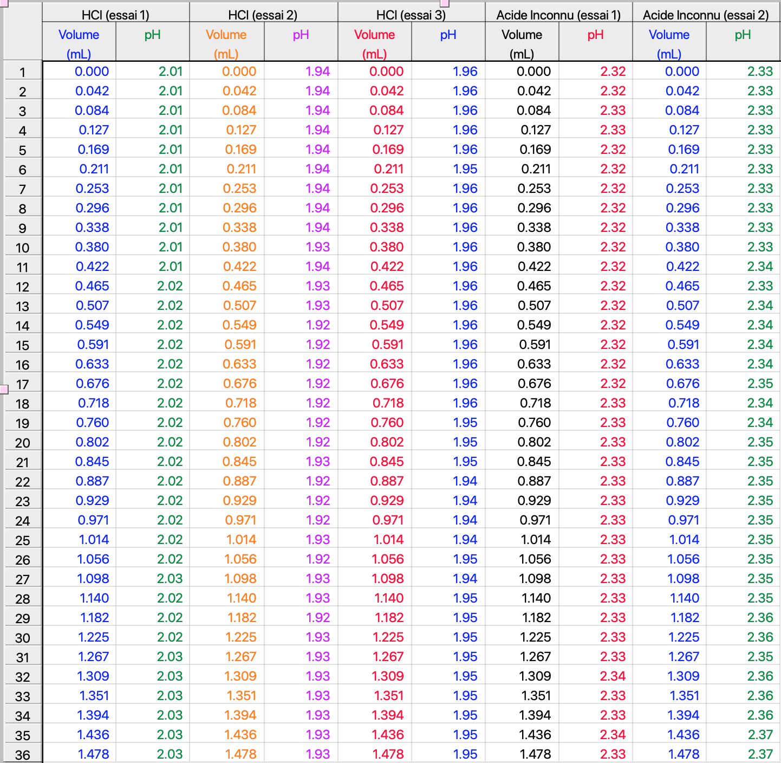

Graphique 1: Données brutes pour tous essais
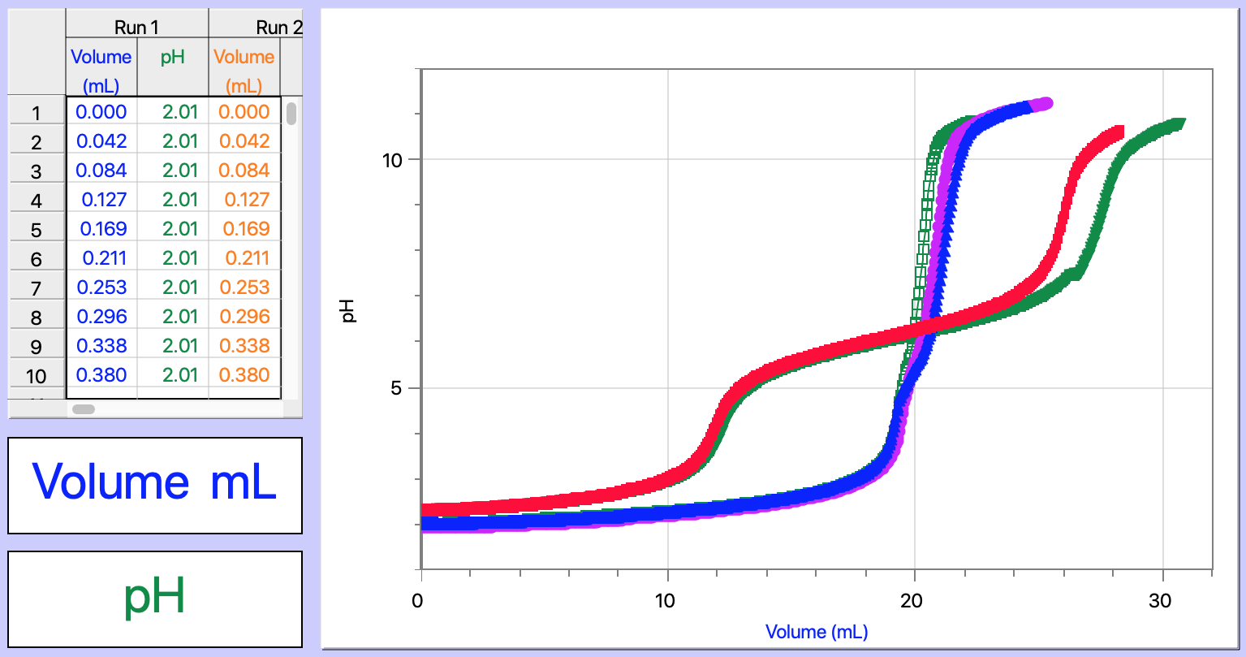

Données brutes:

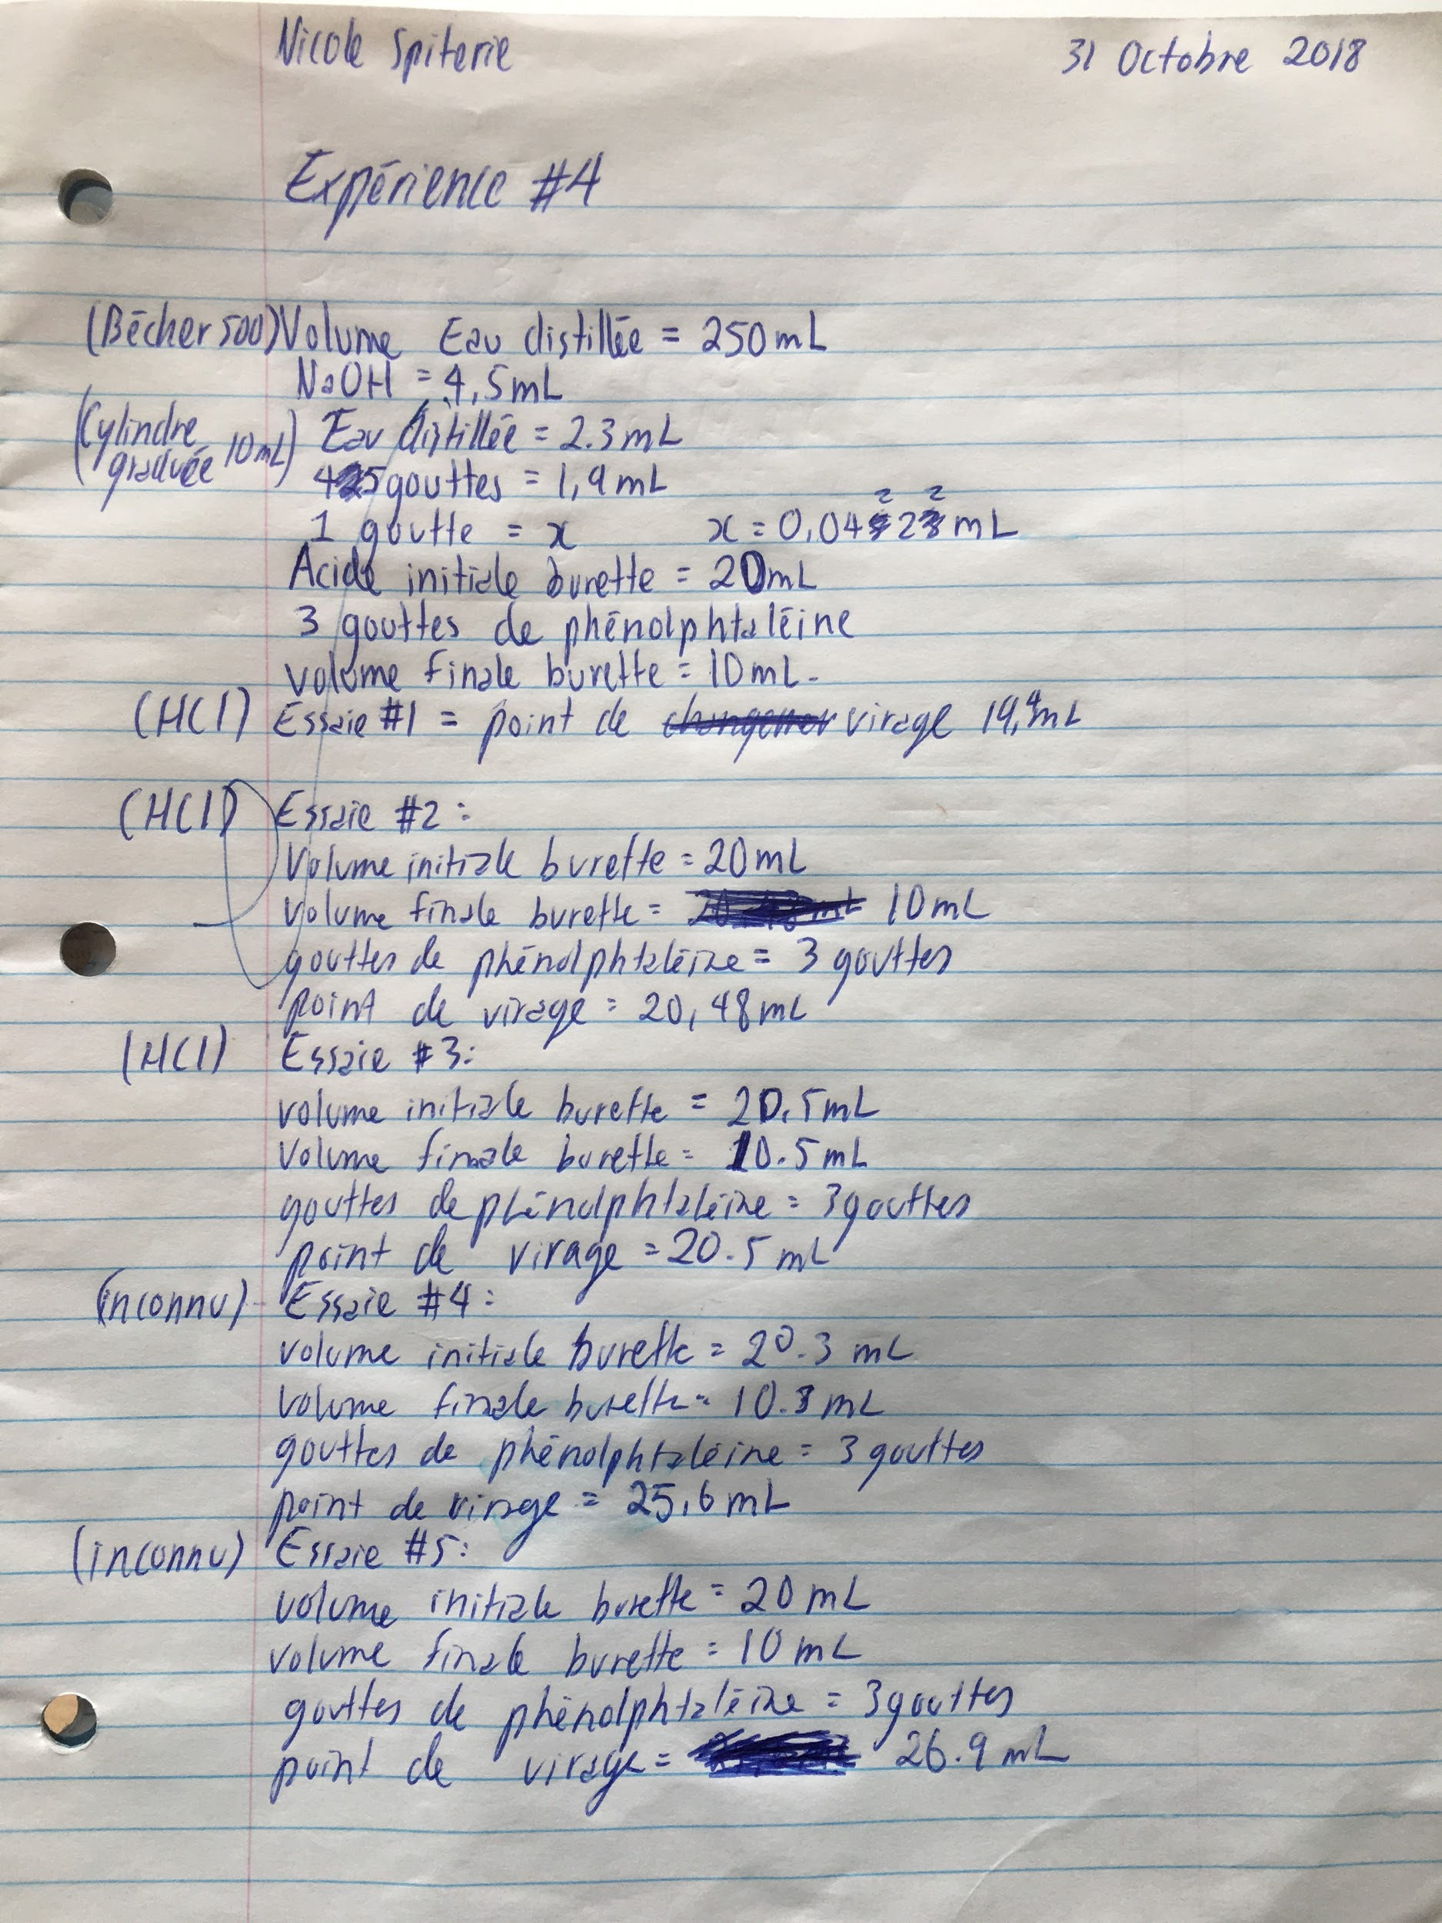
Graphique 2: Point d’équivalence pour essie #1 du titrage avec l’acide chlorhydrique, HCl (aq)

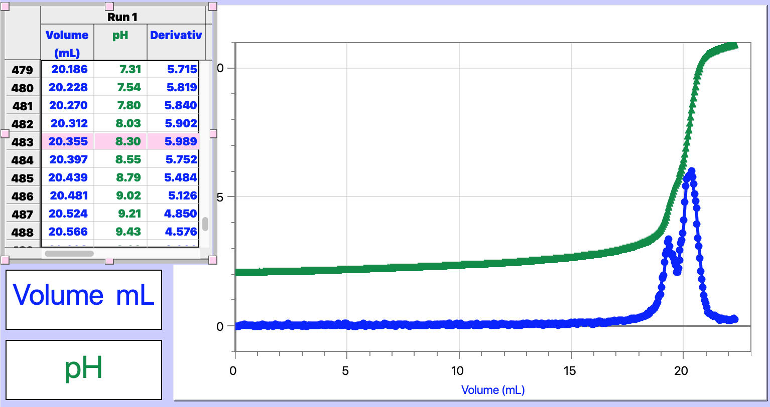

Graphique 3: Point d’équivalence pour essie #2 du titrage avec l’acide chlorhydrique, HCl (aq)

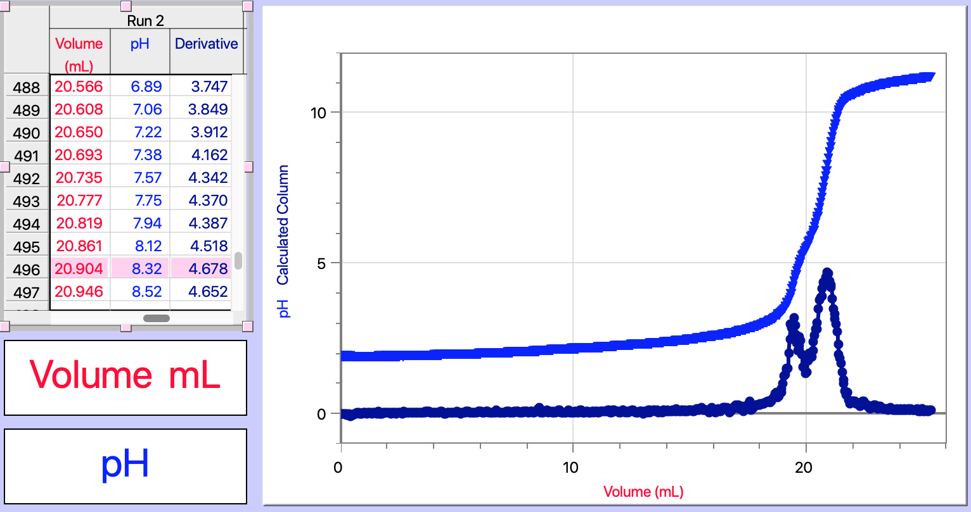

Graphique 4: Point d’équivalence pour essie #3 du titrage avec l’acide chlorhydrique, HCl (aq)

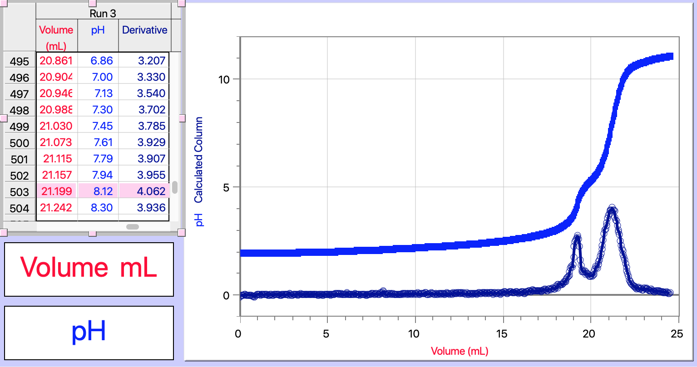

Graphique 5: Point d’équivalence pour essie #1 du titrage avec l’acide inconnu

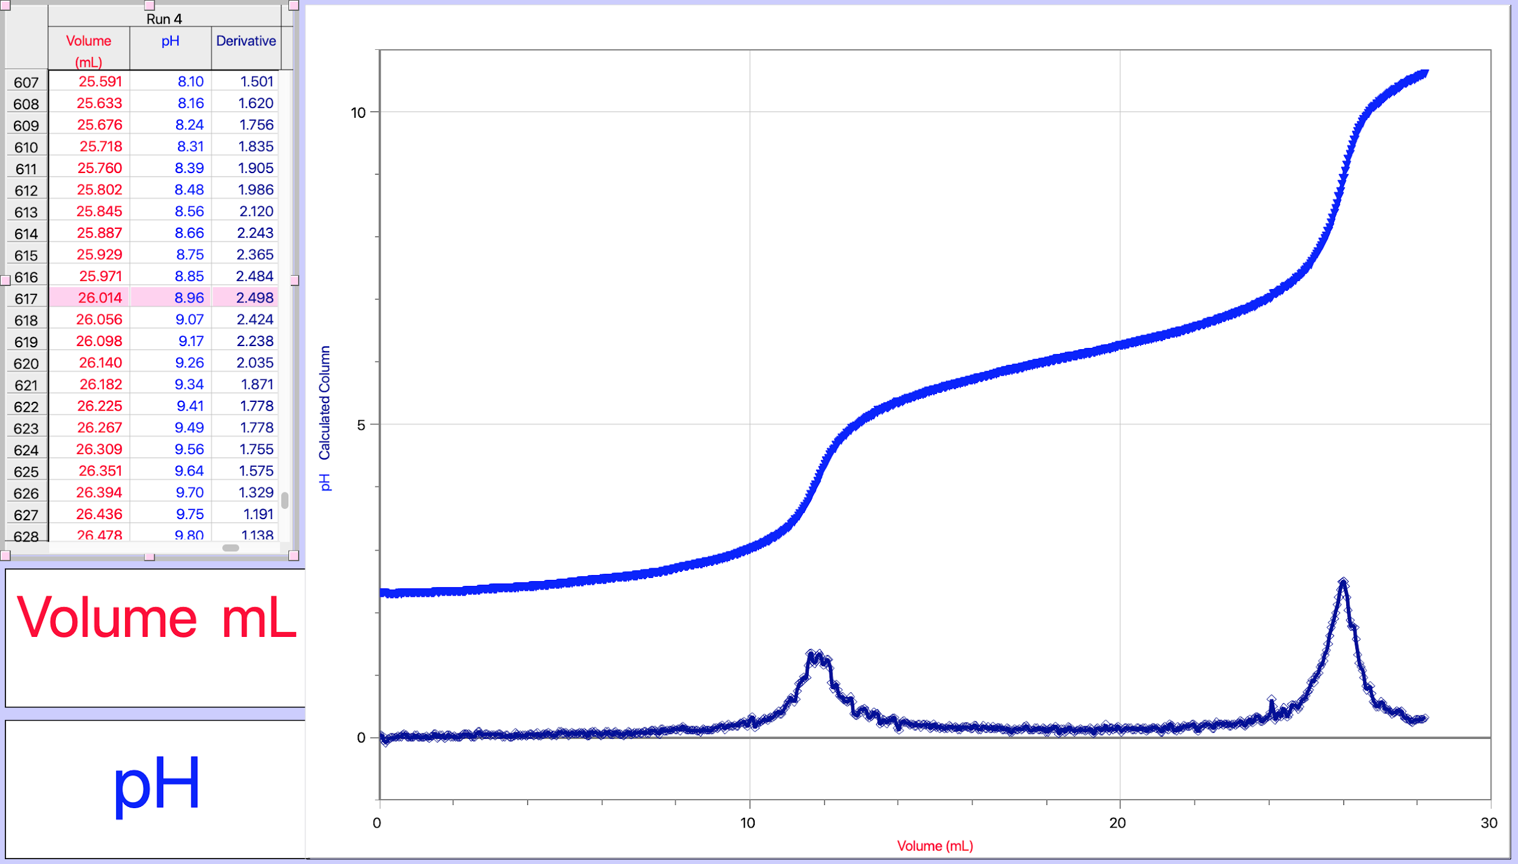

Graphique 6: Point d’équivalence pour essie #2 du titrage avec l’acide inconnu

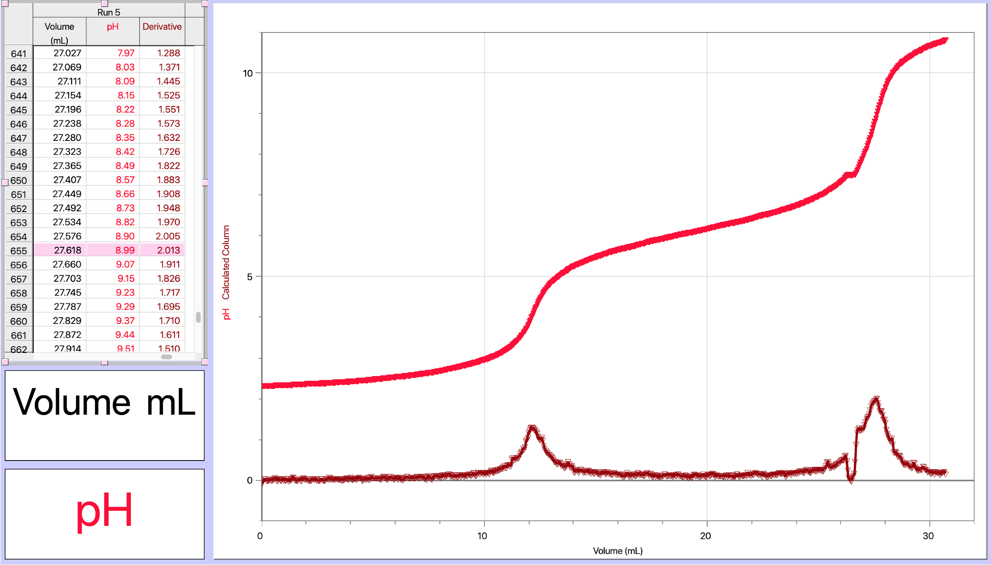

Calculs
Concentration approximative du solution $NaOH$:

$V_{1}=4,5mL =0,0045L$
$V_{2}= 250mL+4,5mL=0,2545L$
$c_{1}=6M$
$c_{1}V_{1}=c_{2}V_{2}$
$c_{2}=\frac{c_{1}V_{1}}{V_{2}}$
$c_{2}=\frac{6M×0,0045L}{0,2545L}$
$c_{2}=0,106$
$c_{NaOH}=0,106$
Point d'équivalence du titrage : volume qui correspond à la valeur maximale du courbe de la première dérivée:

Essai #1
Point d’équivalence = 20,355mL
$V_{1}=10,00mL=0,01L$
$V_{2}=20,355mL=0,020355L$
$c_{1}=0,1M$
$c_{1}V_{1}=c_{2}V_{2}$
$c_{2}=\frac{c_{1}V_{1}}{V_{2}}$
$c_{2}=\frac{0,1M×0,01L}{0,020355L}$
$c_{2}=0,0424M$
$c_{HCl}=0,0424M$

Essai #2
Point d’équivalence = 20,904mL
$V_{1}=10,00mL=0,01L$
$V_{2}=20,904mL=0,020904L$
$c_{1}=0,1M$
$c_{1}V_{1}=c_{2}V_{2}$
$c_{2}=\frac{c_{1}V_{1}}{V_{2}}$
$c_{2}=\frac{0,1M×0,01L}{0,020904L}$
$c_{2}=0,048M$
$c_{HCl}=0,0478M$

Essai #3
Point d’équivalence = 21,199mL
$V_{1}=10,50mL=0,0105L$
$V_{2}=21,199mL=0,021199L$
$c_{1}=0,1M$
$c_{1}V_{1}=c_{2}V_{2}$
$c_{2}=\frac{c_{1}V_{1}}{V_{2}}$
$c_{2}=\frac{0,1M×0,0105L}{0,021199L}$
$c_{2}=0,04717M$
$c_{HCl}=0,04717M$

Concentration moyenne de HCl:

$C_{moyenne HCl}=$$\frac{C_{essai1}+C_{essai2}+C_{essai3}}{3}$
$C_{moyenne HCl}=$$\frac{0,0424M+0,0478M+0,04717M}{3}$
$C_{moyenne HCl}=0,0458M$

Concentration de l’acide inconnu:

Essai#1
$C_{B}= 0,0458M$
$V_{B}=10mL=0,01L$
$V_{A}=26,014mL=0,026014L$
$Acide=diprotique=2$
$C_{B}V_{B}=(2) C_{A}V_{A}$
$C_{A}=(2)(\frac{0,0458M×0,01L}{0,026014L})$
$C_{A}=0,0352M$
$C_{Acide Inconnu}=0,0352M$

Essai#2
$C_{Acide Inconnu}=0,0332M$

Concentration moyenne de l’acide inconnu:

$C_{moyenne A inconnu}=$$\frac{C_{essai1}+C_{essai2}}{2}$
$C_{moyenne A inconnu}=$$\frac{0,0352M+0,0332M}{2}$
$C_{moyenne A inconnu}=0,0342M$

Observations
Pendant cette expérience, on a observé un changement de couleur de transparent à magenta dans la solution quand le point de virage du phénolphtaléine a été atteinte. En observant les graphiques 2, 3, et 4, on peut constater que le HCl est un acide fort et le NaOH est un base fort puisque son pH initiale est d’environ 2 et son pH finale est plus de 10. Pendant le titrage de l’acide inconnu, on a observé que ce n’est pas un acide fort et que c’est un acide diprotique puisque le pH crée deux bosses dans le graphique. La première bosse démontre qu’une molécule de $H^{+}$est libérée. La deuxième bosse démontre qu’une deuxième molécule de $H^{+}$est libérée. Cette deuxième molécule se libère plus facilement car c’est moins stable quand il y a seulement un $H^{+}$.

Discussion
- Le volume initial de la solution NaOH concentrée est important car on l’a besoin pour calculer la concentration finale de NaOH.
- On a déterminé la concentration de la solution de NaOH juste avant de l’utiliser parce qu’on l’a aussi besoin pour déterminer la concentration finale de NaOH est il nous laisse comparer l’acide et base.
- Observé (essai1): 19,40mL
LoggerPro (essai1): 20,355mL
Observé (essai2): 20,48mL
LoggerPro (essai2): $20,904mL$
Observé (essai3): 20,50mL
LoggerPro (essai3): $21,199mL$
L’incertitude de essai 1= $±$0,955. On peut clairement voir que notre observation est similaire aux données calculée par LoggerPro.
- Cette expérience incorpore plusieurs sources d'erreurs. Certaines des erreurs sont systématiques et d’autres sont aléatoires. Premièrement, la précision du volume d’acide utilisée à chaque essai a définitivement variée par quelques moles puisque c’est très difficile de mesurer une volume précise à l’oeil. Pour améliorer ce facteur, ça serait plus favorable de peser le montant d’acide sur une balance électrique pour avoir un mesure précise. Deuxièmement, le montant d’eau distillée ajoutée au $HCl$était imprécise à chaque essai. Cela affecte la concentration de l’acide. Pour améliorer ceci, il faudrait mesurer le montant d’eau distillé avec une cylindrée graduée. Troisièmement, parfois les gouttes de base ne sont pas comptés par la compte goutte précisément. Pour résoudre ceci, recommence l’expérience et observe le compte goutte de près.

Conclusion
Pour conclure, lors de cette expérience, on a réussi à trouver la concentration approximative du solution $NaOH$, $c_{NaOH}=0,106$. On a aussi réussi de trouver le point d'équivalence du titrage de chaque essai de l’acide HCl à l’aide du volume qui correspond à la valeur maximale du courbe de la première dérivée. Pour essai 1, $c_{HCl}=0,0424M$, essai 2, $c_{HCl}=0,0478M$, essai 3, $c_{HCl}=0,04717M$. La concentration moyenne de HCl est de $0,0458M$. La concentration de l’acide inconnu de l’essai 1 est de $0,0352M$ et pour essai 2, $0,0332M$. La concentration moyenne de l’acide inconnu est de $0,0342M$.

Références
http://www.alloprof.qc.ca/BV/pages/s1038.aspx, alloprof.
https://www.universalis.fr/encyclopedie/acides-et-bases/3-theorie-d-arrhenius/, GAUTIER Yves et SOUCHAY Pierre, Encyclopædia Universalis.
Titrage Acide Base, Dr. Rashmi Venkateswaran, 2018, Exp. 4, p. 6-10

